**JONATAN TORRES ARAUJO**

**JUAN CAMILO GOMEZ CARVAJAL**

**JUAN FELIPE CORREA GARCIA**

**MOISES ENRRIQUE ARRIETA HERNANDEZ**

**JONH MAURICIO ARRIETA SOTO**

**PROGRAMACION DE**

**SOFTWARE FICHA: 2483773**

**PROGRAMACION DE**

**AMBIENTAL 2023**

**CONTENIDO**

Introducción…………………………………………………………………1

Configuración del aplicativo en

JIRA………………………………………………………………………………………………………2

Crear el repositorio en GITHUB…………………………………………………………………………3

Construcción de la base de datos MER………………………………………………………………………………4

Programación en HTML………………………………5

Diseño de interfaz…………………………………………………6

Programación en HTML………………………………………………7

Conclusión……………………………………………………8

**INTRODUCCION**

EN EL SIGUIENTE TRABAJO ESTAREMOS RESOLVIENDO EL PRIMER SPRINT Y PROGRAMANDO EL JIRA TAMBIEN LA BASE DE DATOS EN MER DE NUESTRA EMPRESA, Y SE REALIZO EL APLICATIVO EN GITHUB.

**CONFIGURACION DEL APLICATIVO EN JIRA**

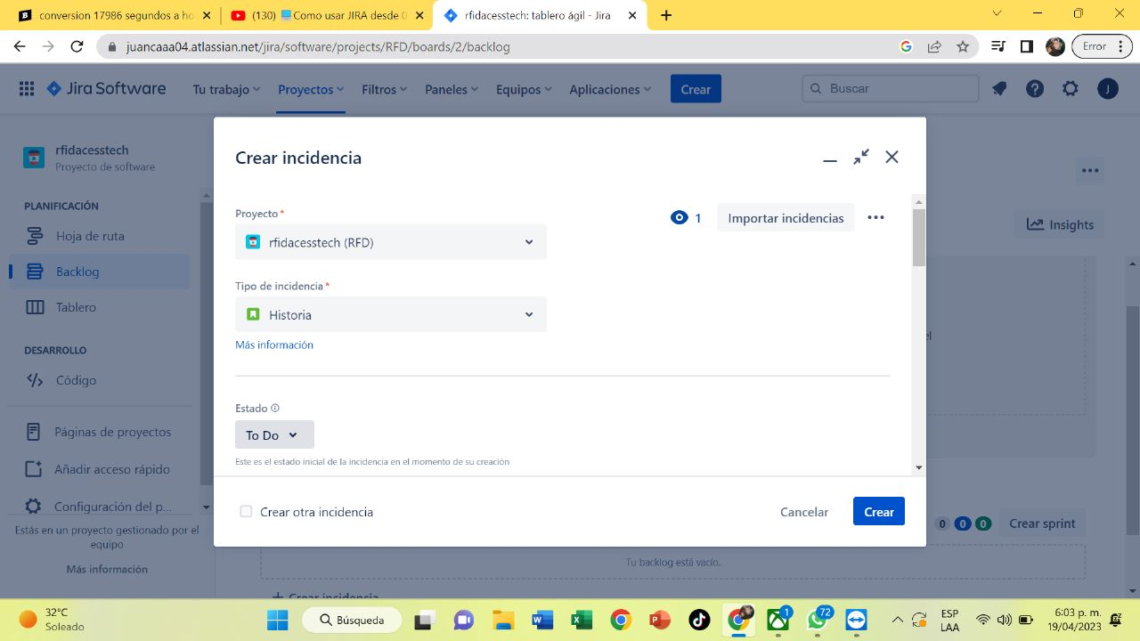

**REPOSITORIO DE GITHUB**

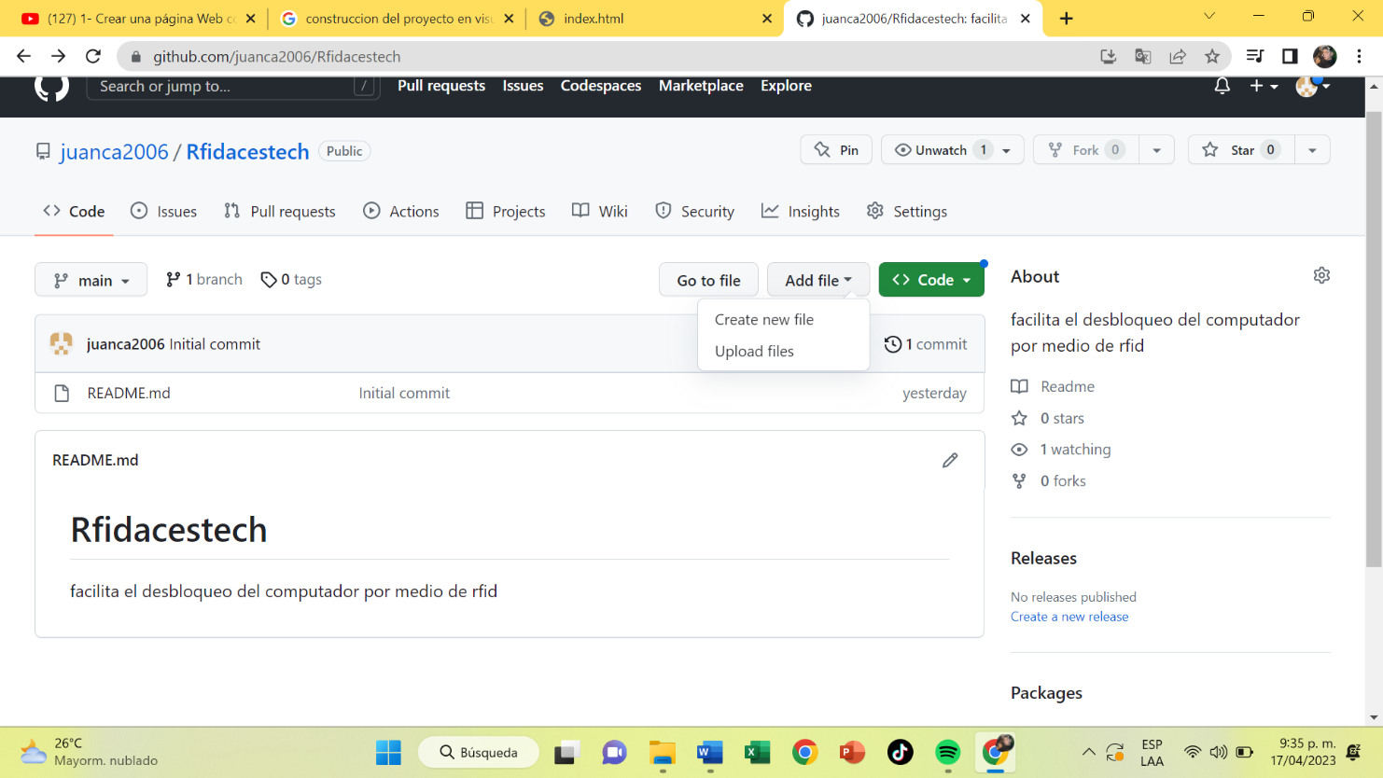

**CONSTRUCION DE LA BASE DE DATOS EN MER**

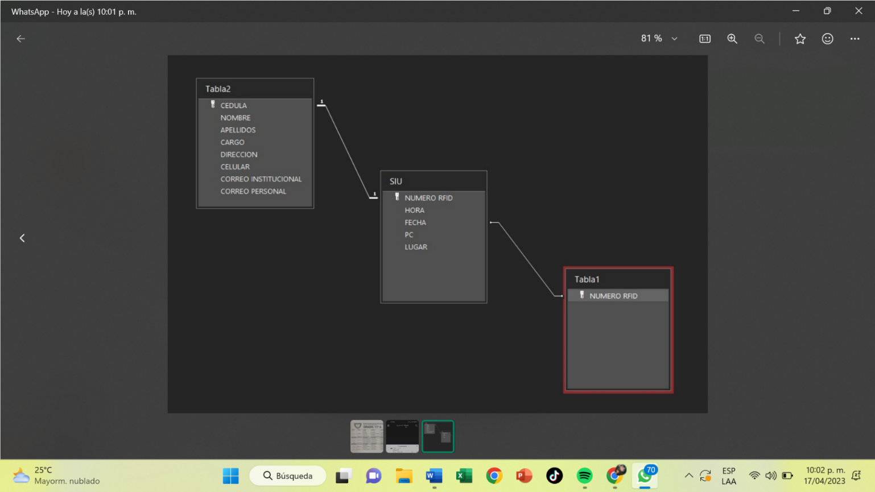

**Diseño de interfaz**

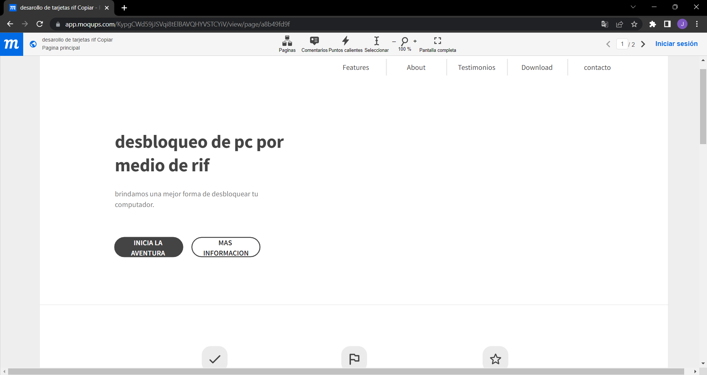



[**https://app.moqups.com/KypgCWd59jJSVqi8tElBAVQHYVSTCYiV/view/page/a8b49fd9f**](https://app.moqups.com/KypgCWd59jJSVqi8tElBAVQHYVSTCYiV/view/page/a8b49fd9f)

**programación en HTML**

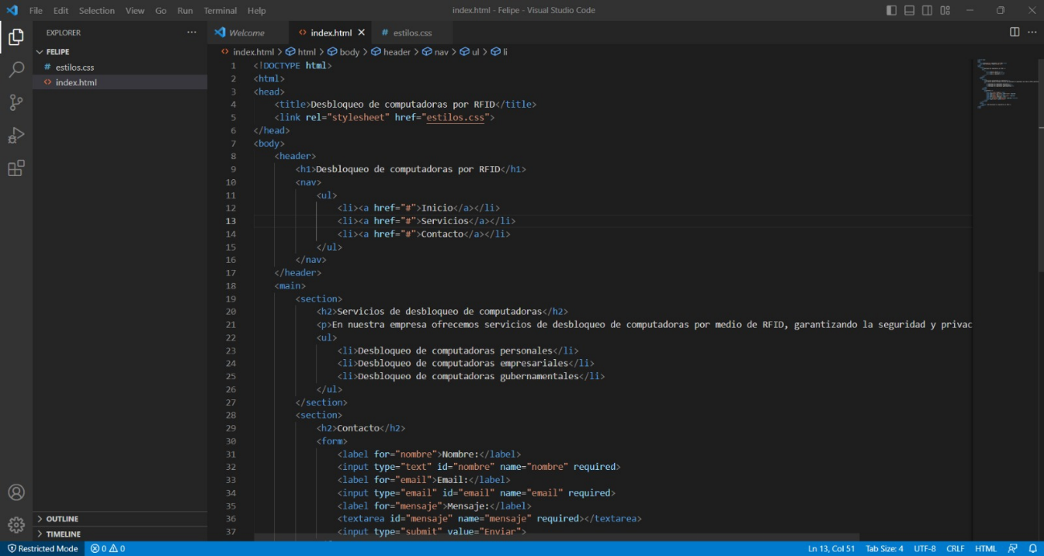

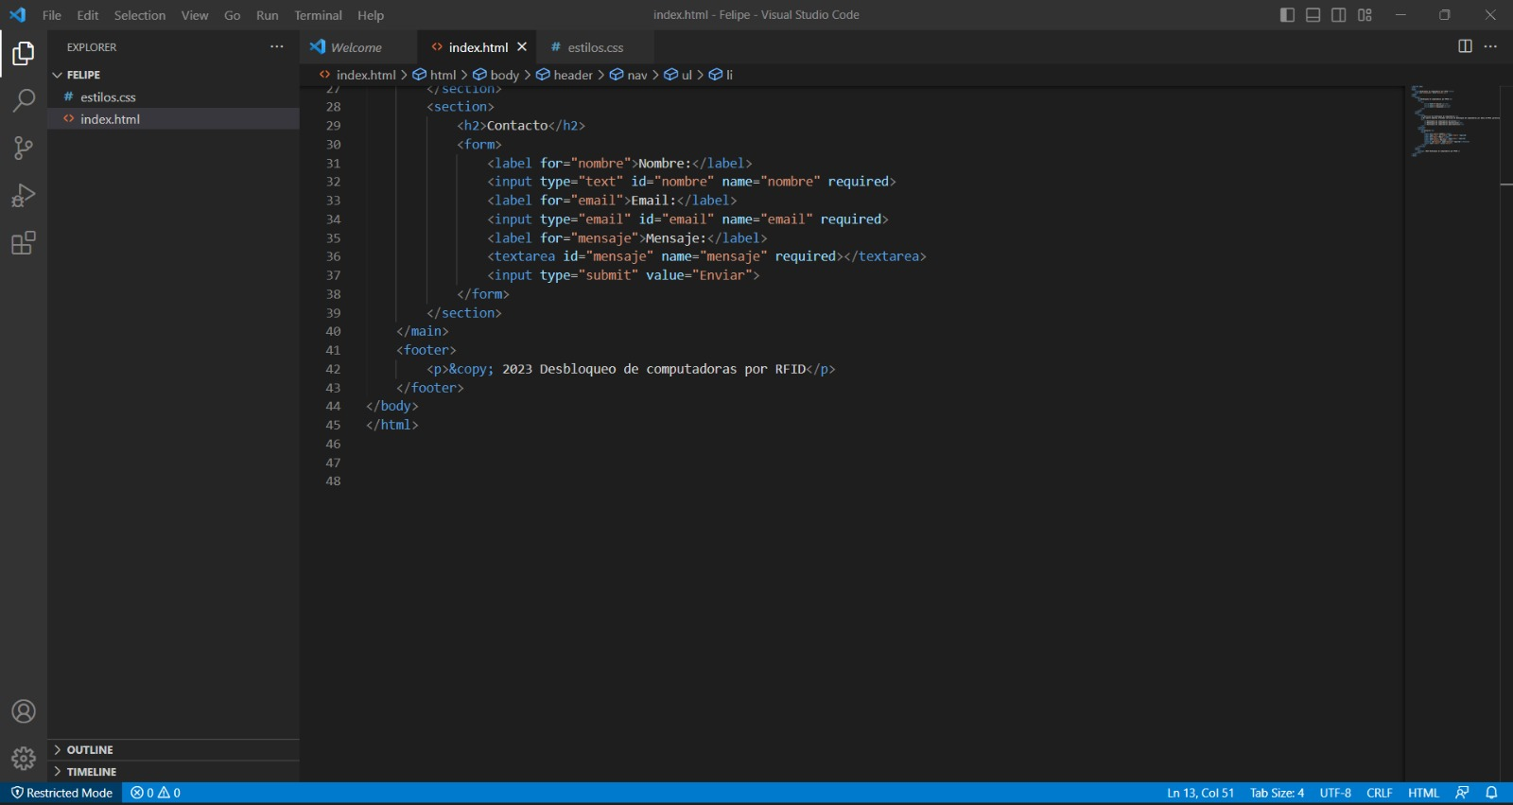

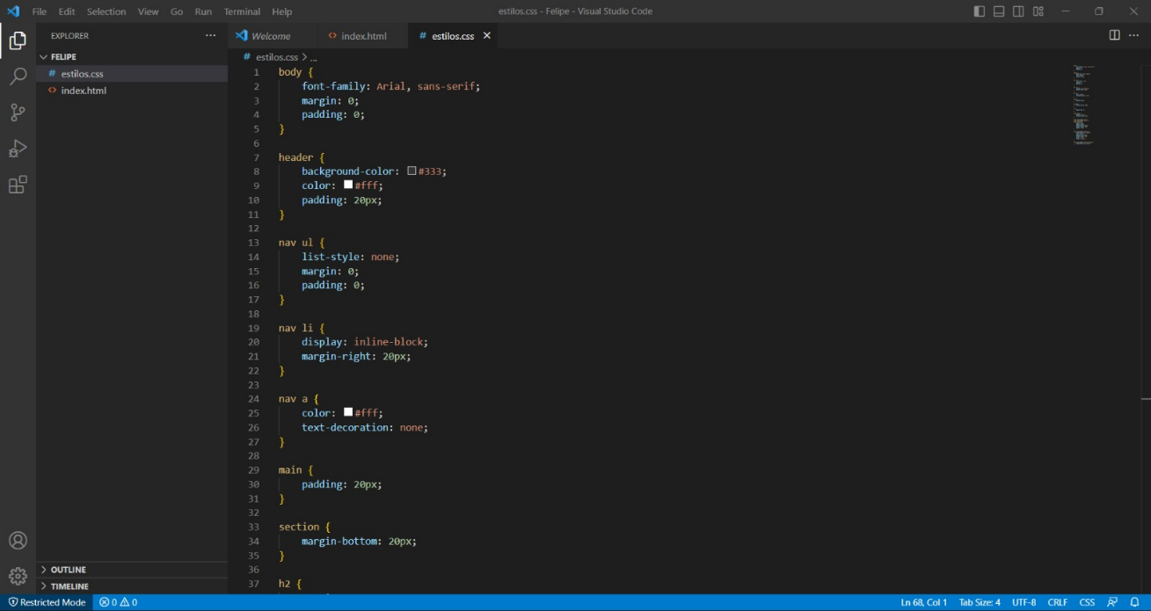

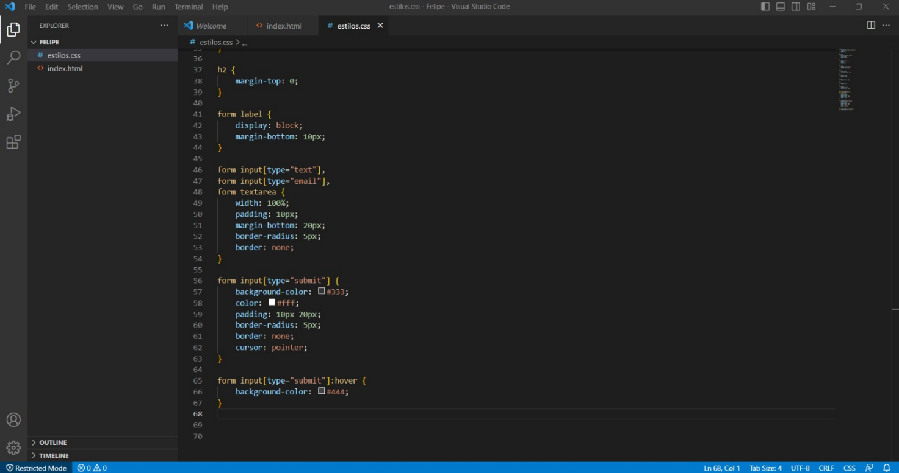

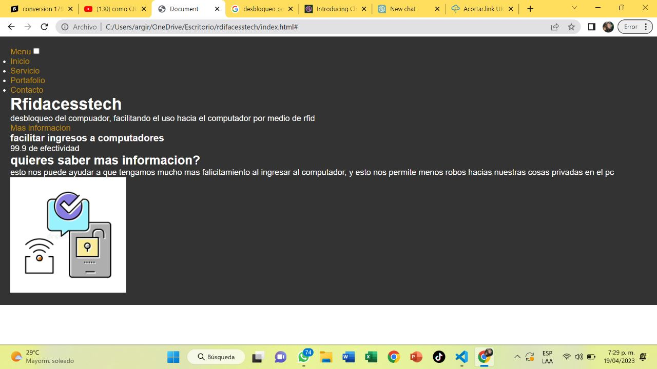

**Conclusión**

**Se realizo el trabajo del primer sprint utilizando diferentes aplicaciones como.**

**Empezamos elaborando el aplicativo en JIRA que hicimos un buen trabajo, luego realizamos el repositorio en GITHUB, terminando un buen trabajo, también se realizó la base de datos utilizando MER, luego programamos un diseño de interfaz que para realizarlo utilizamos MOQUPS, y por ultimo se programo una pagina de nuestra futura empresa y utilizamos HTML.**